INFORME DE LA COMISIÓN DE OBRAS PÚBLICAS recaído en el proyecto de ley, en segundo trámite constitucional, que modifica la ley N° 20.958, que establece un sistema de aportes al espacio público, en lo que respecta a la entrada en vigencia de las mitigaciones directas en el sistema de movilidad local

BOLETÍN Nº 13.705-15

HONORABLE SENADO:

La Comisión de Obras Públicas tiene el honor de informar el proyecto de ley individualizado en el rubro, iniciado en mensaje de Su Excelencia el Presidente de la República, con urgencia calificada de “suma”.

De acuerdo a lo dispuesto en el artículo 127 del Reglamento de la Corporación, por tratarse de una iniciativa de artículo único, la Comisión la discutió en general y en particular, y acordó, unánimemente, proponer a la Sala que sea considerada del mismo modo.

Concurrieron, especialmente invitados:

Del Ministerio de Transportes y Telecomunicaciones: la Ministra, señora Gloria Hutt; el Jefe de Gabinete de la señora Ministra, señor Juan Carlos González; la Jefa de la División de Normas de la Subsecretaría de Transportes, señora Lorena Araya, y la Jefa de Asesores, señora Carolina Simonetti.

Del Ministerio de Vivienda y Urbanismo: el asesor, señor Gonzalo Gazitúa.

También asistieron a una o a ambas sesiones las siguientes personas:

Asesores parlamentarios: del Honorable Senador señor Alfonso De Urresti, señora Melissa Mallega, y de la Honorable Senadora señora Ena Von Baer, señor Benjamín Rug.

- - -

OBJETIVO DEL PROYECTO

Extender en 12 meses el plazo de entrada en vigencia de las normas que regulan las mitigaciones directas contempladas en el Capítulo II del Título V de la Ley General de Urbanismo y Construcciones, el cual fue incorporado por la ley N° 20.958, que establece un sistema de aportes al espacio público. De esta manera, se pretende postergar la implementación del Sistema de Evaluación de Impactos en la Movilidad hasta el 17 de noviembre de 2021, rigiendo en el intertanto los Estudios de Impacto sobre el Sistema de Transporte Urbano (EISTU). Con ello se persigue evitar los resultados distorsionados que arrojarían las mediciones correspondientes como consecuencia de la pandemia de COVID-19, y la incertidumbre que generaría la puesta en funcionamiento de un nuevo esquema, con la consecuente afectación a la reactivación económica y a la recuperación del empleo.

- - -

ANTECEDENTES

Para el debido estudio de esta iniciativa de ley, se han tenido en consideración, entre otros, los siguientes:

A.- ANTECEDENTES JURÍDICOS

- Ley N° 20.958, que establece un sistema de aportes al espacio público.

- Decreto con fuerza de ley N° 458, de 1976, del Ministerio de la Vivienda y Urbanismo, que aprueba nueva Ley General de Urbanismo y Construcciones.

- Decreto supremo N° 47, de 1992, del Ministerio de Vivienda y Urbanismo, que fija nuevo texto de la Ordenanza General de la Ley General de Urbanismo y Construcciones.

- Decreto supremo N° 14, de 2018, del Ministerio de Vivienda y Urbanismo, que modifica decreto supremo N° 47, de Vivienda y Urbanismo, de 1992, Ordenanza General de Urbanismo y Construcciones en el sentido de actualizar sus normas a las disposiciones de la ley N° 20.958, relativa a aportes al espacio público.

- Decreto supremo N° 30, de 2019, del Ministerio de Transportes y Telecomunicaciones, reglamento sobre mitigación de impactos al sistema de movilidad local derivados de proyectos de crecimiento urbano.

B.- ANTECEDENTES DE HECHO

Mensaje de Su Excelencia el Presidente de la República, don Sebastián Piñera Echenique.

I. ANTECEDENTES

El texto señala que la ley N° 20.958, que establece un sistema de aportes al espacio público, publicada el 15 de octubre de 2016, incorporó un nuevo Capítulo II al Título V de la Ley General de Urbanismo y Construcciones (“LGUC”), denominado “De las Mitigaciones Directas”.

En específico, consigna, en dicho Capítulo de la LGUC se dispone que los proyectos que conlleven crecimiento urbano por extensión o por densificación deberán mitigar los impactos relevantes en el sistema de movilidad local, mediante un “informe de mitigación” que se elaborará y evaluará conforme al procedimiento y a la metodología fijados en el reglamento. La valoración de tales informes, profundiza, corresponderá a las Secretarías Regionales Ministeriales de Transportes y Telecomunicaciones, y a las Direcciones de Tránsito y Transporte Público Municipal, según sea al caso.

Declara que el nuevo sistema reemplazará al actual, regulado en el artículo 2.4.3. de la Ordenanza General de Urbanismo y Construcciones (“OGUC”), esto es, a los Estudios de Impacto sobre el Sistema de Transporte Urbano (“EISTU”).

En cuanto a su entrada en vigencia y a la derogación del sistema existente, puntualiza que el artículo primero transitorio de la ley N° 20.958 prescribe que las mitigaciones viales que establece el Capítulo II del Título V de la LGUC “sólo serán exigibles transcurridos dieciocho meses desde que se publique en el Diario Oficial el reglamento a que se refiere el artículo 171 del mismo cuerpo legal”. Especifica que dicho cuerpo normativo es el decreto supremo N° 30, de 2019, del Ministerio de Transportes y Telecomunicaciones -suscrito además por el Ministerio de Vivienda y Urbanismo-, denominado Reglamento del Sistema de Evaluación de Impactos en la Movilidad (“SEIM”), cuya publicación se efectuó el 17 de mayo de 2019.

Tomando en consideración lo anterior, sostiene, el nuevo sistema debería entrar en vigencia el 17 de noviembre de 2020, derogándose desde esa fecha el artículo 2.4.3. de la OGUC, tal como lo establece el artículo primero transitorio del decreto supremo N° 14, de 2018, del Ministerio de Vivienda y Urbanismo, que modifica el decreto supremo N° 47, de Vivienda y Urbanismo, de 1992, Ordenanza General de Urbanismo y Construcciones en el sentido de actualizar sus normas a las disposiciones de la ley N° 20.958, relativa a aportes al espacio público.

II. FUNDAMENTOS DE LA INICIATIVA

Manifiesta que el Reglamento del Sistema de Evaluación de Impactos en la Movilidad contempla una inédita metodología para el desarrollo de los Informes de Mitigación de Impacto Vial (“IMIV”), los que requieren extensos análisis de la situación de la movilidad en el entorno donde se ubica un proyecto, así como mediciones de flujos vehiculares, de peatones, de ciclos y de actividad en el transporte público que los sustenten.

Para que dichos análisis y mediciones cumplan su objetivo, y para que la autoridad de transporte pueda ponderar adecuadamente los informes, es preciso que los antecedentes que les sirven de apoyo sean obtenidos en un contexto de normalidad, expone. Agrega que la situación que vive el país, originada por la pandemia de COVID-19 -que implicó que se decretara estado de excepción constitucional de catástrofe por calamidad pública para todo el territorio nacional-, ha generado y seguirá generando, por un tiempo aún indeterminado, efectos en los viajes habituales de las personas, lo que afectará sustancialmente la calidad técnica de los referidos informes de mitigación o, derechamente, impedirá que estos puedan ser presentados y evaluados correctamente.

Asimismo, afirma que, de acuerdo a lo que se ha observado en países que han iniciado la etapa de desconfinamiento, existe la posibilidad de que rebrotes de contagios requieran nuevamente medidas de restricción a la movilidad de las personas y al desarrollo habitual de ciertas actividades. Subraya que, incluso si este no fuera el caso, de todas formas, la movilidad no se producirá en condiciones de normalidad, debido a las recomendaciones de distanciamiento que será necesario preservar, lo que perjudicará principalmente al uso del transporte público y a los desplazamientos peatonales. Estos escenarios, plantea, obstaculizarán el apropiado estudio de los impactos de un proyecto sobre la movilidad, de conformidad a la ley y al reglamento.

De igual modo, remarca que el impacto del COVID-19 se ha traducido en fuertes consecuencias sociales y económicas en Chile, de las cuales el sector de la construcción no ha quedado exento. Añade que es de público conocimiento que, para los próximos meses, se prevé una contracción económica importante para dicho rubro, por lo que resulta indispensable reducir al máximo cualquiera incertidumbre sobre el SEIM, postergando situaciones que signifiquen estropear los propósitos de reactivación económica y de recuperación del empleo.

Adicionalmente, la implementación del SEIM supone un gran esfuerzo coordinado entre las distintas instituciones públicas y privadas que participarán en el mismo, aduce. En ese sentido, detalla que entre los actores que deben implementar el nuevo sistema de mitigación de impactos se encuentran el Ministerio de Transportes y Telecomunicaciones y sus secretarías regionales ministeriales; junto con las municipalidades, mediante sus respectivas Direcciones de Tránsito y Transporte Público, y Direcciones de Obras Municipales; entre otros órganos públicos que deben ser consultados en el mecanismo de evaluación. Constata que todos ellos han ido ajustando sus procesos para la correcta puesta en marcha del SEIM, a través de diversas acciones, como capacitaciones, desarrollo de plataformas tecnológicas que soporten el sistema, y adecuación de todo el procedimiento administrativo para abordar la entrada en vigencia y la colaboración de los mencionados entes en la referida evaluación.

Sin embargo, enuncia que esta preparación se ha visto fuertemente menoscabada por la emergencia sanitaria -que ha ocasionado un nuevo escenario- en el que las instituciones públicas reorientaron su funcionamiento para enfrentar principalmente los efectos de la pandemia, protegiendo la salud de las personas como prioridad, junto con mantener la continuidad del servicio público.

En atención a lo señalado, el Ejecutivo estima imprescindible diferir algunos meses la entrada en vigencia del sistema de mitigación de impactos, con el objeto de evitar distorsiones derivadas de la falta de normalidad en la movilidad local y de disminuir la incertidumbre asociada a las dificultades actuales.

Sobre el particular, aclara que la postergación del SEIM no implicará eximir a los proyectos de la obligación de mitigar sus impactos, pues en el intertanto seguiría rigiendo el sistema actual de los EISTU.

Sin perjuicio de lo anterior, postula que es pertinente conservar la fecha de entrada en vigor de las normas que imponen a los proyectos que se aprueben el deber de realizar un aporte al espacio público, contemplado en el Capítulo III del Título V de la LGUC, y reglamentado mediante el decreto supremo N° 14, de 2018, del Ministerio de Vivienda y Urbanismo.

Explica que la elaboración de los planes comunales e intercomunales de inversiones en infraestructura de movilidad y espacio público también se ha visto desfavorecida por la pandemia. No obstante, asevera que ello no debería ser impedimento para comenzar a exigir el referido aporte desde la fecha prevista en la ley N° 20.958, puesto que su artículo segundo transitorio dispone que, si cumplido el plazo de entrada en vigencia no se ha aprobado el plan, “la municipalidad respectiva estará obligada a cobrar los aportes en dinero, pero no podrá destinarlos a ejecutar estudios, proyectos, obras y/o medidas, y únicamente estará facultada para emplear hasta un tercio de los aportes recaudados en la elaboración de dichos planes”, estableciendo además reglas para el caso en que, transcurridos dos años adicionales, no se hubiere aprobado aún el plan.

En consideración a todo lo expuesto, sentencia que resulta menester postergar únicamente la entrada en vigor del SEIM -con el objeto de resguardar que dicho sistema pueda ser debidamente implementado-, y efectuar otras adaptaciones normativas para la apropiada aplicación de la ley N° 20.958 y del decreto supremo N° 30, de 2019, del Ministerio de Transportes y Telecomunicaciones.

III. OBJETIVOS Y CONTENIDO DEL PROYECTO

Resalta que el propósito de la iniciativa consiste, entonces, en atrasar en 12 meses la entrada en vigencia del Sistema de Evaluación de Impactos en la Movilidad. En esa línea, sugiere intercalar un nuevo inciso segundo en el artículo primero transitorio de la ley N° 20.958, prescribiendo que las mitigaciones directas referidas en el Capítulo II del Título V de la LGUC solo serán exigibles transcurridos treinta meses desde la publicación del Reglamento del SEIM, esto es, desde el 17 de noviembre del año 2021.

Reitera que, por su parte, el plazo para el sistema de aportes al espacio público se mantiene; es decir, la postergación por 12 meses no regirá respecto del imperativo de llevar a cabo dichos aportes, los cuales están consagrados en el Capítulo III del Título V de la LGUC. En consecuencia, apunta, la proposición de ley busca enmendar el inciso primero del artículo primero transitorio de la ley N° 20.958, estableciendo que el periodo de entrada en vigencia de 18 meses contado desde la publicación del reglamento -que vence el 17 de noviembre de 2020- prosigue en relación a los aludidos aportes al espacio público. Producto de ello, acota, se requiere efectuar una precisión de redacción en el artículo segundo transitorio de la misma ley.

- - -

DISCUSIÓN EN GENERAL Y EN PARTICULAR

Al iniciar el estudio del proyecto, la Comisión recibió a la Ministra de Transportes y Telecomunicaciones, señora Gloria Hutt, quien realizó una presentación dividida en los siguientes puntos:

I. Antecedentes.

Comenzó su intervención informando que la ley N° 20.958, que establece un sistema de aportes al espacio público -publicada el 15 de octubre de 2019-, introdujo una serie de modificaciones a la Ley General de Urbanismo y Construcciones.

Asimismo, sostuvo que incorporó enmiendas a diversos cuerpos normativos, según se indica en cada caso:

- Ley N° 18.696, que modifica artículo 6° de la ley N° 18.502, autoriza importación de vehículos que señala y establece normas sobre transporte de pasajeros: crea el registro de consultores en informes de mitigación de impacto vial.

- Ley N° 18.695, orgánica constitucional de municipalidades: establece los planes comunales de inversiones.

- Ley N° 19.175, orgánica constitucional sobre Gobierno y Administración Regional: incluye los planes intercomunales de inversiones.

Manifestó, además, que las reformas anteriores derivaron en la dictación del decreto supremo N° 14, de 2018, del Ministerio de Vivienda y Urbanismo, que modifica decreto supremo N° 47, de Vivienda y Urbanismo, de 1992, Ordenanza General de Urbanismo y Construcciones en el sentido de actualizar sus normas a las disposiciones de la ley N° 20.958, relativa a aportes al espacio público.

Adicionalmente, señaló, en virtud de la mencionada ley N° 20.958, se publicó el decreto supremo N° 30, de 2019, del Ministerio de Transportes y Telecomunicaciones -reglamento sobre mitigación de impactos al sistema de movilidad local derivados de proyectos de crecimiento urbano-, el día 17 de mayo de 2019. Dicha fecha, resaltó, condiciona la entrada en vigencia del nuevo mecanismo, lo cual ocurrirá el 17 de noviembre de 2020.

En términos globales, juzgó que el modelo que se busca implementar constituye un avance relevante desde la perspectiva del desarrollo urbano, toda vez que comprende el deber de efectuar aportes destinados a materializar programas de inversión que mejorarán los espacios públicos, en extensiones muy superiores a las que se observan hoy. Esta figura se sumará a una ya existente, cual es la de las mitigaciones, cuyo marco regulatorio experimentará variaciones, enfatizó.

II. Objetivos y contenidos de la proposición legislativa.

El texto en discusión, declaró, pretende postergar en 12 meses la entrada en vigencia del Sistema de Evaluación de Impactos en la Movilidad (SEIM), que dice relación con las mitigaciones directas de los proyectos en el entorno urbano en que se insertan; es decir, intenta posponer la fecha originalmente prevista hasta el 17 de noviembre de 2021.

Al respecto, precisó que la redacción sugerida no modifica la entrada en vigor de los aportes al espacio público, establecidos en la misma ley N° 20.958, los cuales comenzarán a regir el 17 de noviembre del año en curso. Agregó que tampoco implica eximir a las iniciativas de construcción de la obligación de mitigar sus impactos directos, ya que en el intertanto continuará rigiendo el sistema actual de los Estudios de Impacto sobre el Sistema de Transporte Urbano (EISTU).

En síntesis, comunicó, lo único que se verá diferido será la implementación de la nueva metodología de estimación de los impactos de una obra, en orden a determinar las mitigaciones.

III. Fundamentos del proyecto.

1. Impacto de la pandemia de COVID-19 en la movilidad.

Enseguida, puso de relieve que la principal justificación del retardo de la puesta en funcionamiento del Sistema de Evaluación de Impactos en la Movilidad (SEIM), es la anormalidad en la movilidad que se ha apreciado producto de las circunstancias sanitarias, y las bajas perspectivas de solución en el corto y mediano plazo.

Recordó que el esquema actual gira en torno a los EISTU, los cuales serán reemplazados por un informe de mitigación de impacto vial que integrará nuevos factores -viajes peatonales, en ciclos y en transporte público- que son imposibles o extremadamente difíciles de cuantificar bajo las condiciones que impone la pandemia.

Evidentemente, argumentó, realizar análisis en este contexto daría como resultado reportes sin validez técnica y un dimensionamiento distorsionado de los efectos de las obras en materia de movilidad. La subestimación de las medidas de mitigación perjudicaría, finalmente, a todas las personas que utilizan el espacio público próximo a la edificación, traspasándose eventualmente la responsabilidad de resolver futuros problemas a las municipalidades, advirtió.

Con el propósito de ilustrar el debate, revisó algunos antecedentes vinculados con este asunto, que dan cuenta de los cambios percibidos en distintos lugares de Chile:

- Flujo de vehículos particulares en la Región Metropolitana:

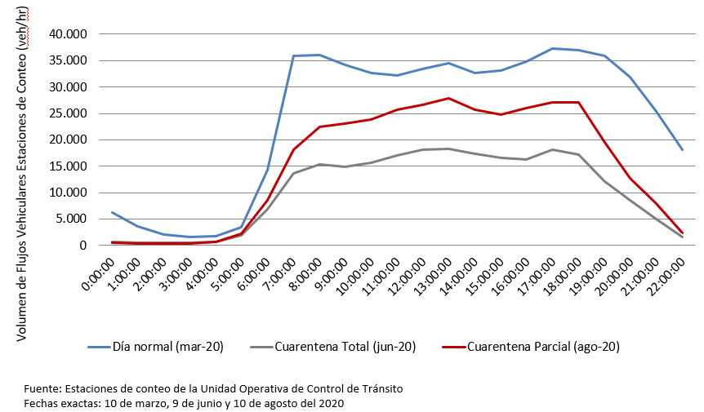

- Transacciones del transporte público de Santiago en un día laboral: comparación de un día normal de agosto de 2019, con uno de julio y septiembre de 2020:

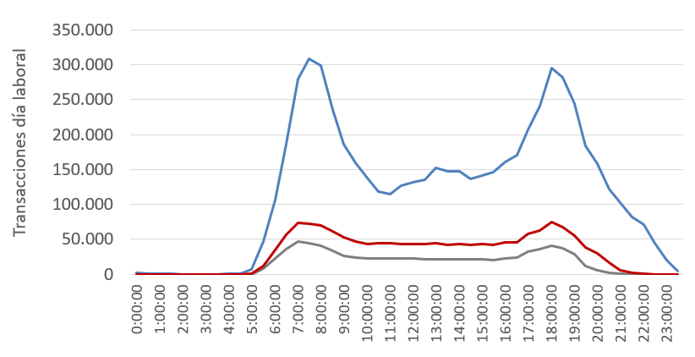

- Transacciones del sistema en la situación de contingencia contrastadas con el promedio de 2019 (anterior al 18 de octubre):

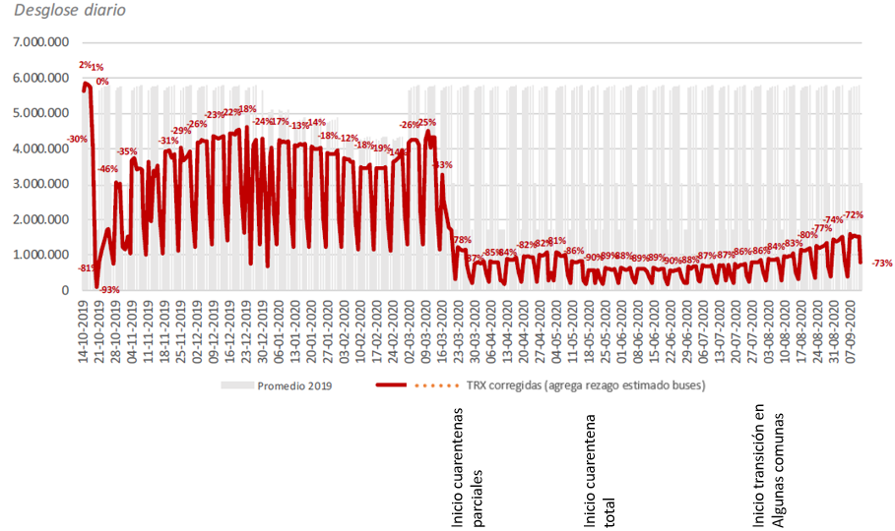

- Confrontación entre el tránsito general, en las autopistas, y demanda del transporte público (base 100 es el día 2 de marzo de 2020):

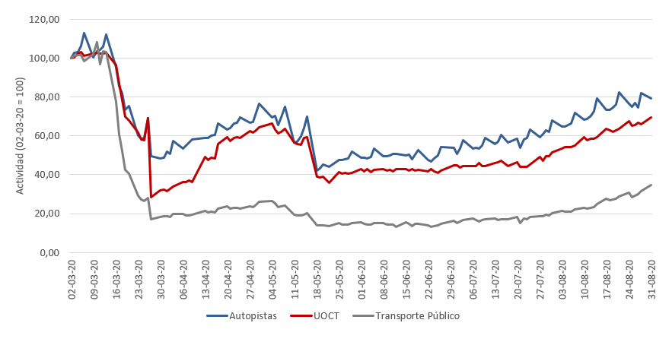

- Evolución temporal de la movilidad (flujo de salidas de la zona hogar) en distintas comunas de la Región Metropolitana:

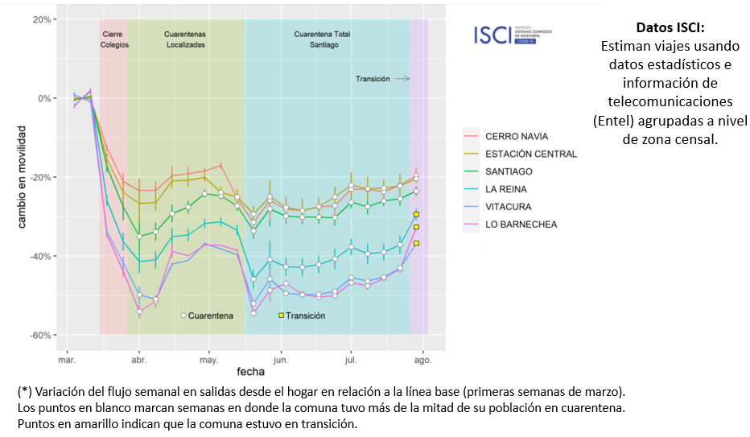

- Variación de la movilidad por comunas de la Región Metropolitana en cuarentena, en las últimas cuatro semanas:

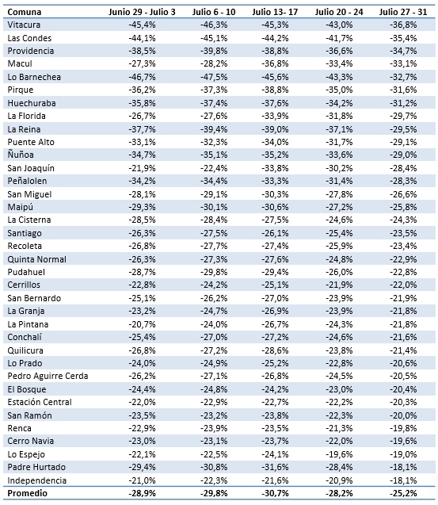

- Evolución temporal de la movilidad (flujo de salidas de la zona hogar) en comunas centrales del Gran Concepción:

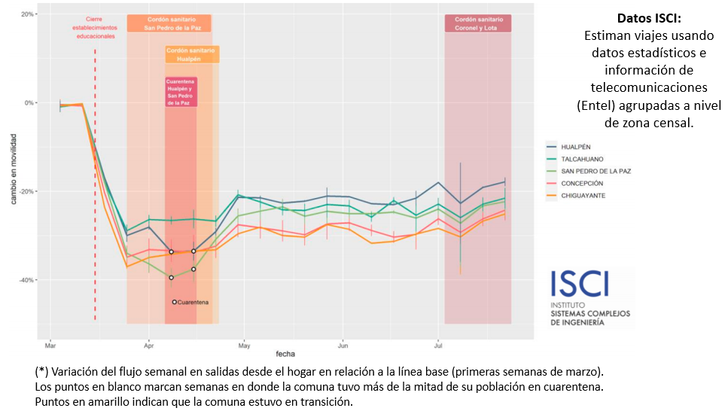

- Evolución temporal de la movilidad (flujo de salidas de la zona hogar) en distintas comunas de la Región de Valparaíso:

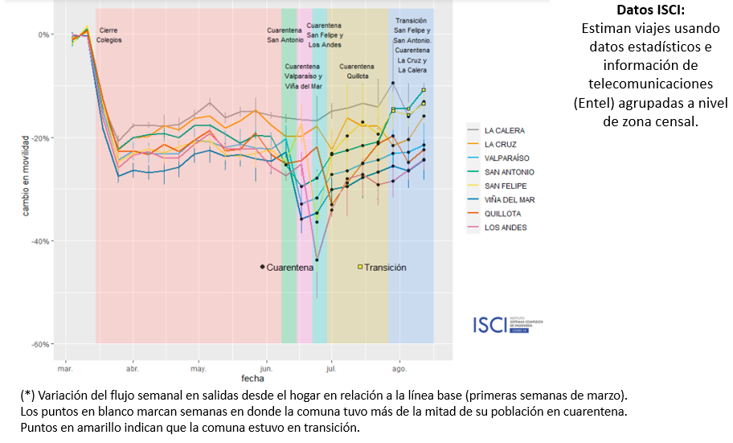
- Variación de la movilidad según tipo de actividad (cómo cambian las visitas a diferentes lugares en Chile según Google Maps):

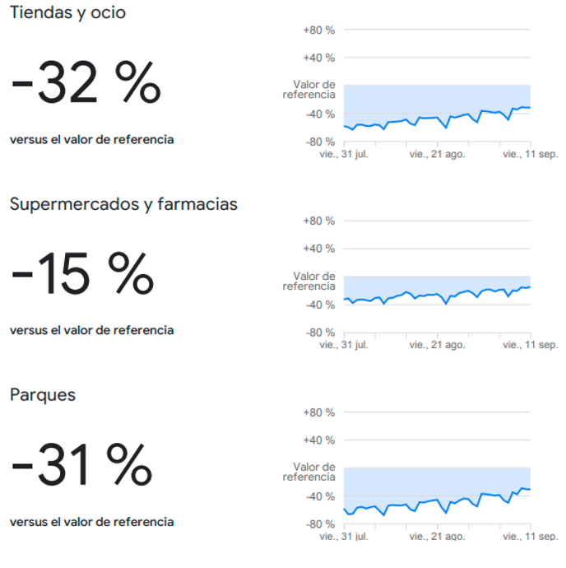
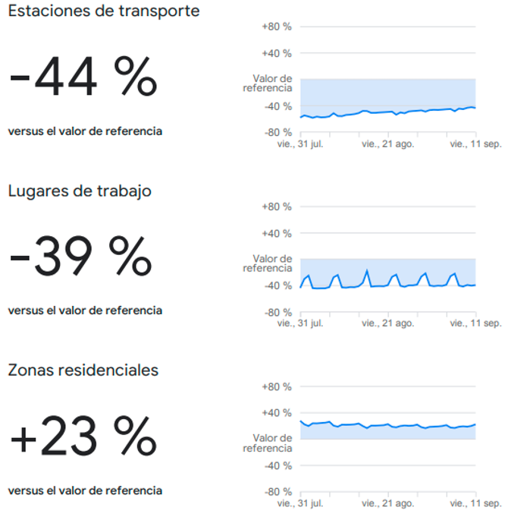

Asimismo, examinó algunos datos de la situación experimentada en otros países, que mantienen niveles anormales de movilidad y alteraciones en los tipos de transporte empleados:

- Reducción de viajes: variación del tráfico de 2020 vs. el de 2019 (diferencia relativa de los niveles de congestión promedio en 2020 vs. niveles de 2019, por semana):

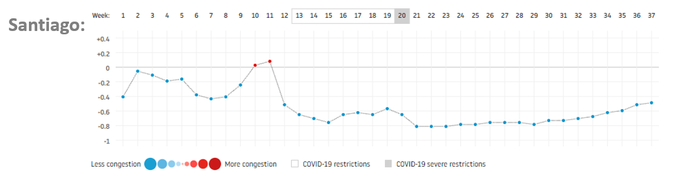

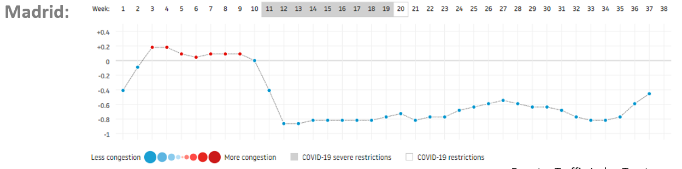

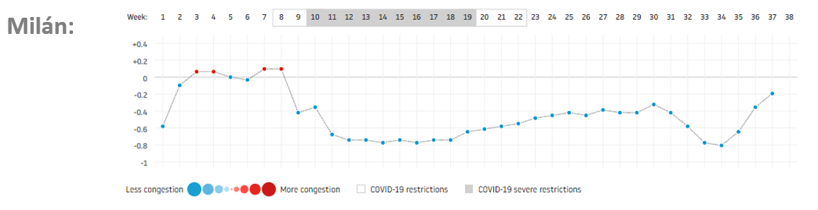

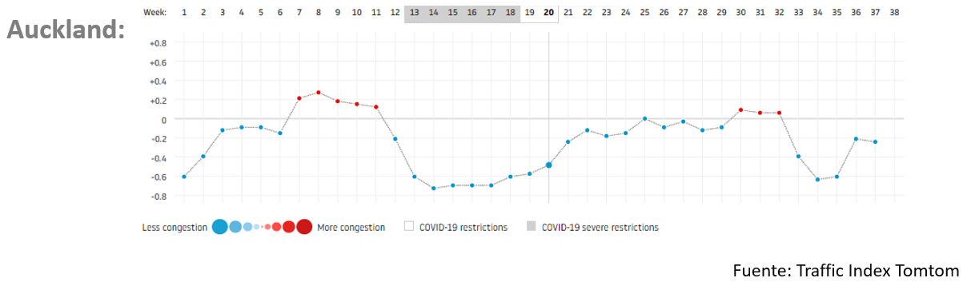
- Cambios en la partición modal:

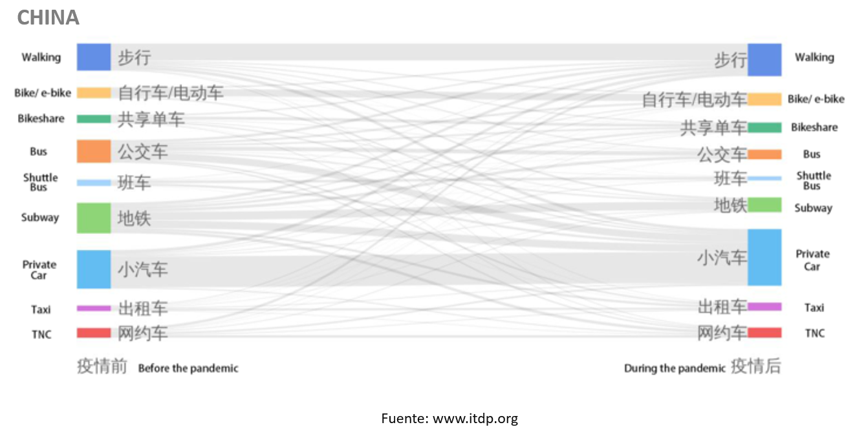

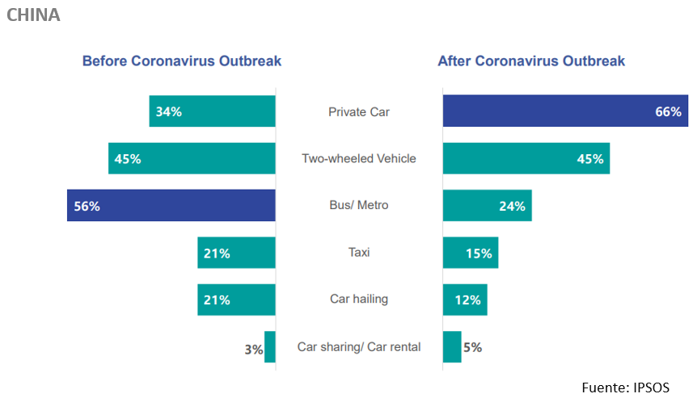

- Reducción de viajes, cambios en la partición modal:

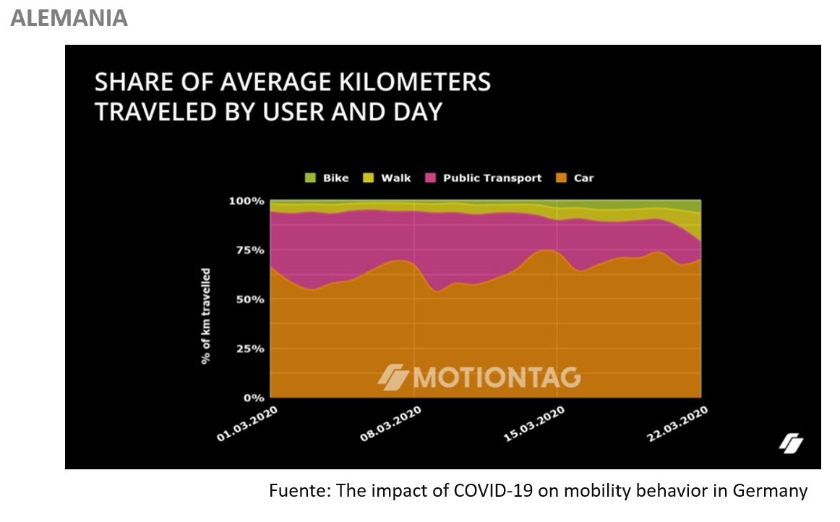

Luego, hizo hincapié en el peligro de los rebrotes de contagios de COVID-19, alertando que se trata de un fenómeno ya observado en otros lugares del mundo, según consta en los siguientes gráficos:

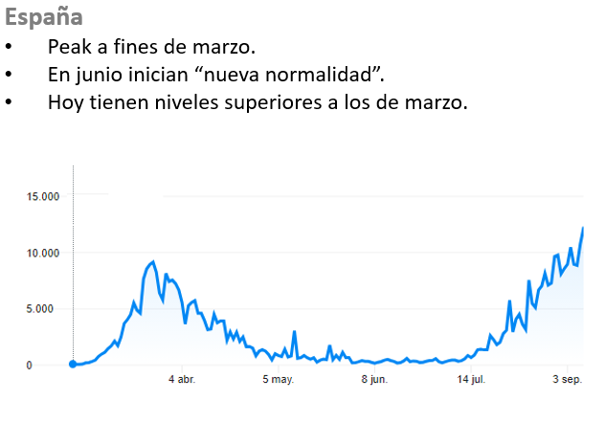

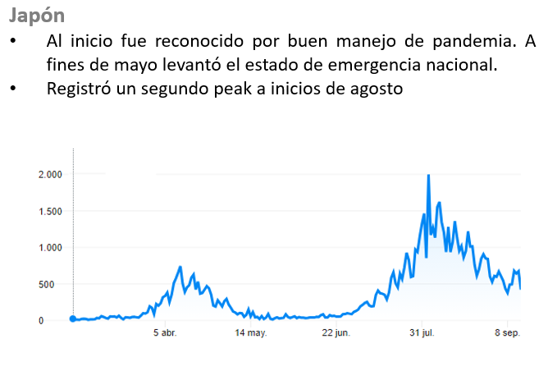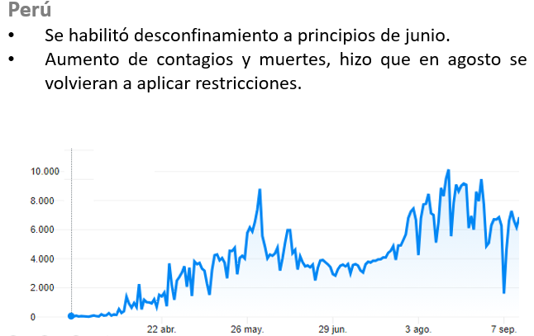

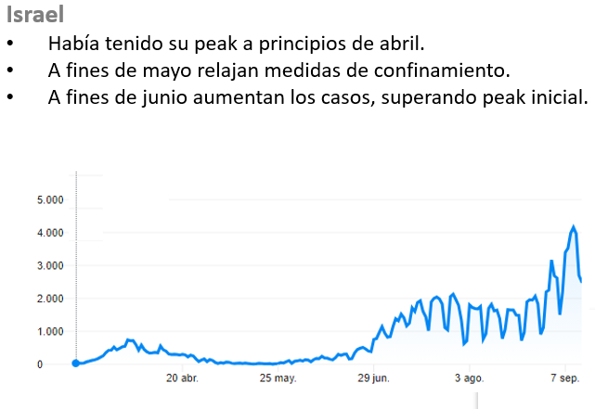
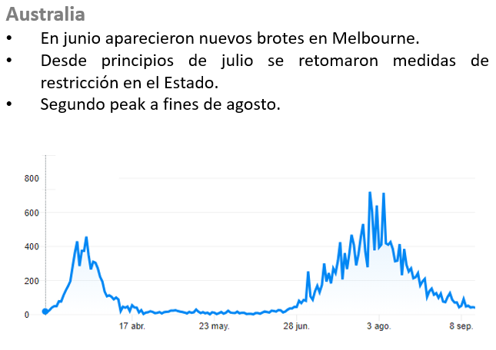

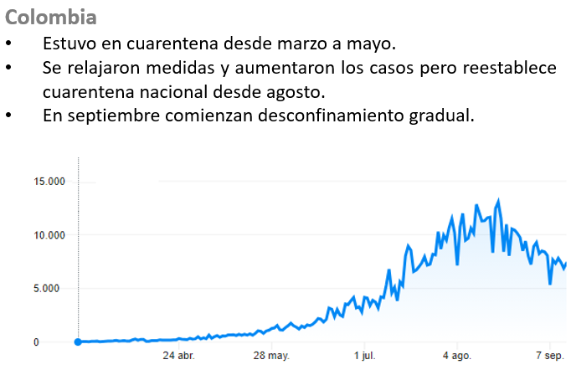
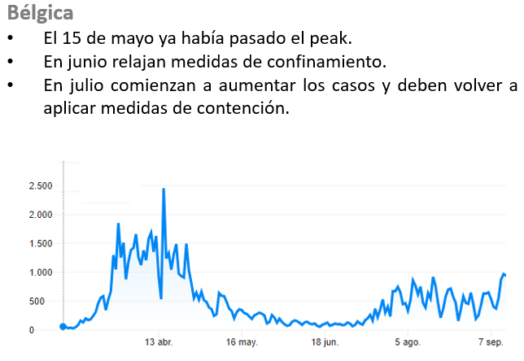

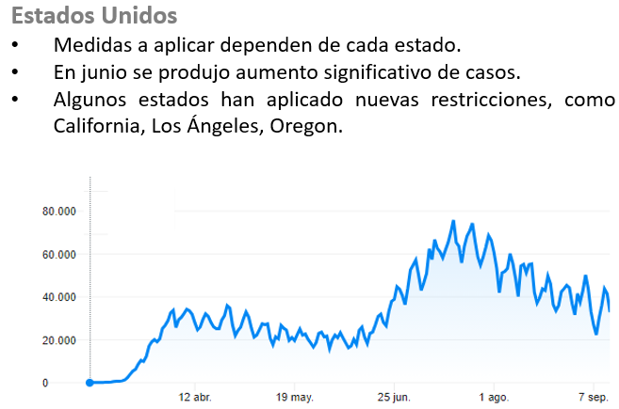

2. Afectación del sector de la construcción.

Posteriormente, aseveró que otro aspecto a considerar a la hora de estudiar la proposición legislativa dice relación con las eventuales consecuencias de un cambio normativo en épocas de incertidumbre. En concreto, advirtió, la puesta en marcha del nuevo modelo metodológico podría generar:

- La ralentización en la aprobación de permisos de edificación.

- Un deterioro adicional a la contratación de mano de obra, y de bienes y servicios provistos, en buena parte, por pequeñas y medianas empresas.

En ese sentido, razonó que es indispensable tomar en cuenta el negativo contexto por el que atraviesa el país en materia de desempleo, que se ve reflejado en las cifras plasmadas a continuación:

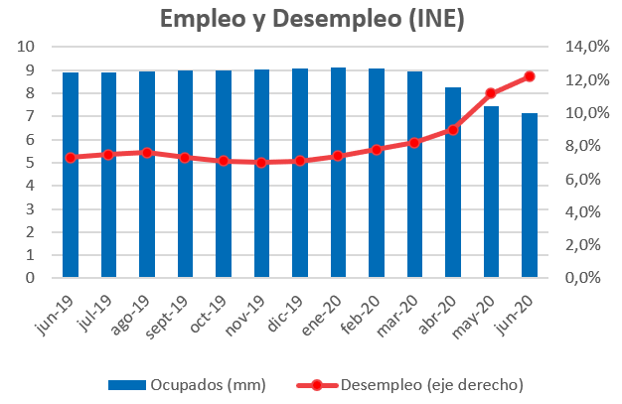

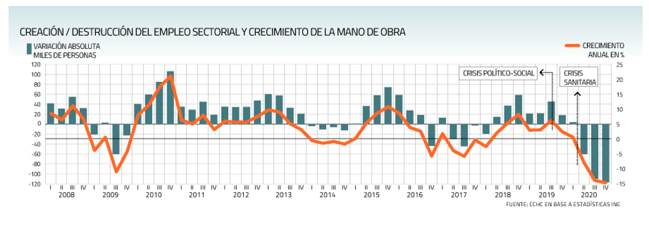

IV. Aclaraciones finales.

La señora Ministra reiteró que la postergación de la entrada en vigencia del Sistema de Evaluación de Impactos en la Movilidad (SEIM) no exceptuará a los proyectos de la obligación de mitigar sus impactos, ya que seguirá vigente el mecanismo actual, esto es, los Estudios de Impacto sobre el Sistema de Transporte Urbano (EISTU).

A fin de sintetizar las diferencias entre ambos esquemas metodológicos y los alcances del texto en debate, exhibió la tabla siguiente:

Análisis técnicos | Sistema Actual (EISTU) | Nuevo Sistema (SEIM) | Cómo se abordan los análisis en la situación actual de movilidad alterada
Impactos de los viajes en vehículos privados | Sí se analizan | Sí se analizan | Se admite la utilización de mediciones de flujos vehiculares de años anteriores, debidamente procesados
Impactos de los viajes peatonales | No se analizan | Sí se analizan | No existen registros de este tipo de mediciones por no requerirse en el sistema actual (EISTUs)
Impacto de los viajes en ciclos | No se analizan | Sí se analizan
Impactos de los viajes en transporte público | No se analizan | Sí se analizan

Dado que el modelo vigente ya importa la medición de los efectos producidos por vehículos motorizados privados, explicó que se podrá recurrir a la información de períodos previos, haciendo las proyecciones que corresponda técnicamente, sin incorporar distorsiones derivadas del escenario sanitario. De ese modo, se asegurará la observancia de los deberes de mitigación, evitando los perjuicios que supondría la implementación del SEIM en la fecha prevista originalmente, acotó.

Terminada la exposición, intervinieron las y los integrantes presentes de la Comisión.

El Honorable Senador señor Guillier consultó qué ocurrirá con la mitigación asociada a factores distintos del transporte vehicular particular -esto es, los viajes peatonales, en ciclos y en transporte público-, toda vez que el esquema hoy no los aborda.

Acerca de la inquietud de Su Señoría, la Ministra de Transportes y Telecomunicaciones, señora Gloria Hutt, detalló que el sistema actual es capaz de considerar al transporte público como un dato fijo, recurriendo a los antecedentes de las rutas utilizadas. Comentó que esa es una información que no varía según el nivel de ocupación de los medios; así, un bus puede ir vacío u ocupado, pero su recorrido no cambia.

En lo que atañe a ciclistas y peatones, planteó que no existen mediciones aptas para hacer proyecciones válidas, de manera que tendría que aplazarse en un año este componente. Sin embargo, destacó que la mayor parte de los elementos relativos a la movilidad sí estaría cubierta por la metodología actual y ello permitiría avanzar en las obras, las cuales, además, quedarán sujetas a los aportes al espacio público.

Por su parte, la Honorable Senadora señora Von Baer sostuvo que es complejo conocer con exactitud cuándo se normalizarán las actividades, puesto que existe incertidumbre en torno a la evolución de la pandemia. De ahí que solicitó ahondar en la fecha de postergación recomendada por la iniciativa.

Al respecto, la señora Ministra reconoció que el panorama aún es inestable, y que tampoco hay seguridad sobre lo que ocurrirá a futuro, por ejemplo, con eventuales rebrotes. Con todo, indicó que espera que las condiciones posibiliten, al 17 de noviembre de 2021, recoger antecedentes sin distorsiones para poner en marcha el SEIM.

A su turno, la Honorable Senadora señora Aravena dijo compartir los planteamientos efectuados por la autoridad ministerial durante su exposición, en cuanto a la inconveniencia de desarrollar análisis estadísticos en estos tiempos. Es más, puntualizó, probablemente el modo en que la gente se comportará y se trasladará cambiará para siempre.

Luego, pidió al representante de la Cartera de Vivienda y Urbanismo profundizar en las repercusiones que podría importar la redacción en debate para el sector.

El asesor del Ministerio de Vivienda y Urbanismo, señor Gonzalo Gazitúa, comunicó que una de las materias de relevancia para la Secretaría de Estado que integra es mantener la fecha de entrada en vigor de la obligación de realizar los aportes al espacio público. En esa línea, subrayó que el texto en estudio no origina inconvenientes, ya que conserva la mención a dicho deber en el primer inciso del primer artículo transitorio, intercalando un nuevo inciso segundo que contempla únicamente la postergación del plazo atingente a las mitigaciones directas.

Los aportes al espacio público, manifestó, nacerán a partir de proyectos que conlleven crecimiento urbano por densificación de un determinado sector. Verbigracia, si se construye un edificio con 60 departamentos en un lugar donde antes había solo seis casas, claramente, se generará una carga adicional en aquella zona y la consecuente necesidad de espacios públicos acordes a esa realidad. Puso de relieve que los aludidos espacios no se restringen al aspecto vial, sino que incluyen veredas, áreas verdes, etcétera.

Al efecto, indicó que el decreto supremo N° 14, de 2018, del Ministerio de Vivienda y Urbanismo -que modifica decreto supremo N° 47, de Vivienda y Urbanismo, de 1992, Ordenanza General de Urbanismo y Construcciones en el sentido de actualizar sus normas a las disposiciones de la ley N° 20.958, relativa a aportes al espacio público-, contiene una fórmula que, sobre la base de la densidad de ocupación de la edificación, calcula un aporte en dinero o cesiones de terreno, en función del avalúo fiscal de este último. Los recursos obtenidos, destacó, harán posible financiar los planes de inversiones en infraestructura de movilidad y espacio público.

Entonces, adujo, si bien la pandemia se puede traducir en obstáculos para las nuevas mediciones concernientes a las mitigaciones directas, no ocasiona problemas para la figura de los aportes. La única implicancia que podría vislumbrarse es que algunas municipalidades no hayan tenido fondos suficientes para elaborar sus planes de inversiones, consignó. No obstante, remarcó, la propia ley N° 20.958 soluciona este asunto, habilitando el traspaso de recursos a las entidades comunales, las cuales podrán destinarlos, justamente, a la confección de esos instrumentos.

El otro aspecto que interesa a la Cartera que representa, enfatizó, es preservar la obligación de mitigar, cuando corresponda. La propuesta, enunció, mantiene el mencionado deber, prolongando en 12 meses el empleo de la metodología actual compuesta por los EISTU. En ese contexto, señaló, los datos acumulados históricamente servirán de base para llevar a cabo las proyecciones y modelaciones que sean pertinentes.

Finalmente, se mostró favorable a retardar en un año la entrada en vigor del SEIM, debido a que ello evitará la incertidumbre que podría acarrear la implementación de un sistema más complejo que el actual que, además, arrojaría resultados distorsionados. Esto último, previno, podría redundar en una subestimación de los impactos de las obras.

A continuación, la Honorable Senadora señora Órdenes juzgó que las apreciaciones formuladas por el Ejecutivo son coherentes con el escenario sanitario por el que atraviesa el país. Sin perjuicio de ello, declaró no tener total claridad acerca de las desventajas o críticas que podría suponer el aplazamiento del SEIM y la prolongación del EISTU.

Concordó con Su Señoría el Honorable Senador señor Guillier, quien preguntó por los cambios que la proposición de ley provocará, en la práctica, en el ámbito de las mitigaciones, desde una perspectiva técnica.

En lo tocante a las interrogantes de los Honorables señoras y señores Senadores, la señora Ministra expresó que los Estudios de Impacto sobre el Sistema de Transporte Urbano (EISTU) son rigurosos y controlados por diversas entidades públicas, dependiendo de la envergadura de las obras; así, intervienen las municipalidades, los secretarios regionales ministeriales de transportes y telecomunicaciones, el Programa de Vialidad y Transporte Urbano (SECTRA), o la Unidad Operativa de Control de Tránsito. En consecuencia, existe una serie de filtros, un buen soporte de información y una metodología con años de aplicación, esclareció. Además, acotó, hay herramientas estadísticamente válidas que permitirán hacer una proyección -usando datos conocidos- de los efectos que una iniciativa de construcción podría ocasionar en la movilidad habitual de un sector.

Por lo tanto, sentenció, desde el punto de vista técnico, se descarta el riesgo de subdimensionar el impacto de las obras. Desestima absolutamente, también, una hipotética crítica que apunte al aprovechamiento de parte de los inversionistas y de las empresas con vistas a burlar alguna exigencia, reflexionó. Todo lo contrario, recalcó, el diferimiento en discusión, precisamente, busca prevenir que una deficiente medición disminuya las obligaciones vinculadas a las mitigaciones.

Por último, insistió en que la entrada en vigencia de la preceptiva asociada a los aportes al espacio público no sufrirá ninguna alteración.

En la sesión siguiente, el texto en estudio fue sometido a votación.

- - -

- Puesto en votación el proyecto de ley, fue aprobado en general y en particular, por la unanimidad de los miembros presentes de la Comisión, Honorables Senadores señora Aravena, señor Guillier, y señoras Órdenes y Von Baer.

- - -

Al justificar su voto, la Honorable Senadora señora Aravena valoró la celeridad con que se tramitó la propuesta legislativa, dado que resolverá los inconvenientes revisados en una oportunidad anterior, haciendo posible aprovechar las herramientas contenidas en la ley N° 20.958. En su calidad de exintegrante de la Comisión de Vivienda y Urbanismo, manifestó que las medidas asociadas a las mitigaciones y aportes generarán beneficios sustanciales para las ciudades.

Luego, la Ministra de Transportes y Telecomunicaciones, señora Gloria Hutt, agradeció la buena disposición de la Comisión, subrayando que la iniciativa contribuirá a solucionar un conflicto metodológico significativo y a soslayar un obstáculo que dificultaba el comienzo de nuevos proyectos de edificación, lo cual resulta de especial relevancia en el marco de la crisis económica que afecta al país.

Las modificaciones introducidas al articulado transitorio, sostuvo, permitirán la implementación armónica de la N° 20.958, la cual reportará enormes ventajas desde la perspectiva del desarrollo urbano. En ese sentido, hizo hincapié en que el referido cuerpo normativo incorpora una mirada de largo plazo que incluye planes de inversión comunales e intercomunales que serán financiados con los aportes previstos.

Actualmente, comentó, se produce un círculo vicioso o virtuoso, dependiendo de la comuna analizada, puesto que cada una de ellas genera ingresos y los emplea en su propio territorio, profundizando la brecha de calidad del espacio público que se ha vuelto insostenible. Los nuevos instrumentos que se pondrán en funcionamiento, arguyó, obligarán a diseñar una programación más integral y estructurada de las ciudades.

TEXTO DEL PROYECTO

De conformidad a los acuerdos adoptados, la Comisión de Obras Públicas, por la unanimidad de sus miembros presentes, propone aprobar el proyecto de ley en informe, en los mismos términos en que lo despachó la Honorable Cámara de Diputados, cuyo texto es del siguiente tenor:

PROYECTO DE LEY

“Artículo único.- Introdúcense las siguientes modificaciones en la ley Nº 20.958, que Establece un Sistema de Aportes al Espacio Público:

1. En su artículo primero transitorio:

a) Reemplázase la frase “Las mitigaciones viales y los aportes al espacio público que establecen los Capítulos I, II y III del Título V, que esta ley introduce en la Ley General de Urbanismo y Construcciones” por la siguiente: “Los aportes al espacio público, referidos en el Capítulo III del Título V, que esta ley introduce en la Ley General de Urbanismo y Construcciones”.

b) Intercálase el siguiente inciso segundo, nuevo:
“Las mitigaciones directas que establece el Capítulo II del Título V que esta ley introduce en la Ley General de Urbanismo y Construcciones, sólo serán exigibles transcurridos treinta meses desde la publicación señalada en el inciso anterior.”.

c) Reemplázase en el actual inciso segundo, que pasa a ser final, la frase “Mientras no se cumpla dicho plazo” por la siguiente: “Mientras no se cumpla el plazo señalado en el inciso segundo”.

2. Reemplázase en el inciso primero del artículo segundo transitorio la frase “Si cumplido el plazo que establece el artículo precedente” por la siguiente: “Si cumplido el plazo que establece el inciso primero del artículo precedente”.”.

- - -

Acordado en sesiones celebradas los días 16 y 21 de septiembre de 2020, con la asistencia de los Honorables Senadores señoras Ena Von Baer Jahn (Presidenta) y Carmen Gloria Aravena Acuña, señores Alfonso De Urresti Longton y Alejandro Guillier Álvarez, y señora Ximena Órdenes Neira.

Valparaíso, a 21 de septiembre de 2020

El presente informe se suscribe sólo por la abogada secretaria de la Comisión en virtud del acuerdo de Comités de 15 de abril de 2020, que autoriza proceder de esta manera.



RESUMEN EJECUTIVO

INFORME DE LA COMISIÓN DE OBRAS PÚBLICAS recaído en el proyecto de ley, en segundo trámite constitucional, que modifica la ley N°20.958, que establece un sistema de aportes al espacio público, en lo que respecta a la entrada en vigencia de las mitigaciones directas en el sistema de movilidad local. BOLETÍN Nº 13.705-15
_______________________________________________________________

I. OBJETIVO DEL PROYECTO PROPUESTO POR LA COMISIÓN: extender en 12 meses el plazo de entrada en vigencia de las normas que regulan las mitigaciones directas contempladas en el Capítulo II del Título V de la Ley General de Urbanismo y Construcciones, el cual fue incorporado por la ley N° 20.958, que establece un sistema de aportes al espacio público. De esta manera, se pretende postergar la implementación del Sistema de Evaluación de Impactos en la Movilidad hasta el 17 de noviembre de 2021, rigiendo en el intertanto los Estudios de Impacto sobre el Sistema de Transporte Urbano (EISTU). Con ello se persigue evitar los resultados distorsionados que arrojarían las mediciones correspondientes como consecuencia de la pandemia de COVID-19, y la incertidumbre que generaría la puesta en funcionamiento de un nuevo esquema, con la consecuente afectación a la reactivación económica y a la recuperación del empleo.

II. ACUERDOS: aprobado en general y en particular, sin modificaciones (4x0).

III. ESTRUCTURA DEL PROYECTO APROBADO POR LA COMISIÓN: el proyecto consta de un artículo único, dividido en dos numerales.

IV. NORMAS DE QUÓRUM ESPECIAL: no tiene.

V. URGENCIA: suma.

VI. ORIGEN DE LA INICIATIVA: mensaje de Su Excelencia el Presidente de la República.

VII. TRÁMITE CONSTITUCIONAL: segundo.

VIII. INICIO DE LA TRAMITACIÓN EN EL SENADO: 2 de septiembre de 2020.

IX. TRÁMITE REGLAMENTARIO: primer informe, en general y en particular.

X. APROBACIÓN POR LA CÁMARA DE DIPUTADOS: 84 votos a favor, 31 en contra y 28 abstenciones

XI. LEYES QUE SE MODIFICAN O QUE SE RELACIONAN CON LA MATERIA:

- Ley N°20.958, que establece un sistema de aportes al espacio público.

- Decreto con fuerza de ley N° 458, de 1976, del Ministerio de la Vivienda y Urbanismo, que aprueba nueva Ley General de Urbanismo y Construcciones.

- Decreto supremo N° 47, de 1992, del Ministerio de Vivienda y Urbanismo, que fija nuevo texto de la Ordenanza General de la Ley General de Urbanismo y Construcciones.

- Decreto supremo N° 14, de 2018, del Ministerio de Vivienda y Urbanismo, que modifica decreto supremo N° 47, de Vivienda y Urbanismo, de 1992, Ordenanza General de Urbanismo y Construcciones en el sentido de actualizar sus normas a las disposiciones de la ley N° 20.958, relativa a aportes al espacio público.

- Decreto supremo N° 30, de 2019, del Ministerio de Transportes y Telecomunicaciones, reglamento sobre mitigación de impactos al sistema de movilidad local derivados de proyectos de crecimiento urbano.

Valparaíso, a 21 de septiembre de 2020.

